

por Jesús Panadero Sánchez
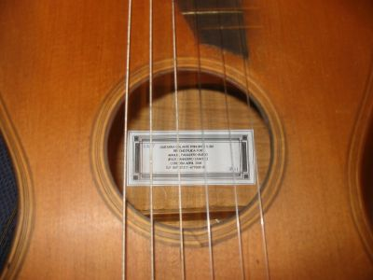

El presente artículo no pretende sino indicar brevemente los pasos y criterios seguidos para la restauración de una guitarra en particular. Dada la necesidad de síntesis, los procesos llevados a cabo no podrán ser explicados minuciosamente.
Me gustaría comenzar exponiendo los motivos que me llevaron a interesarme en el apasionante mundo de la restauración. El primero de ellos, es la preferencia que he tenido siempre a favor del repertorio guitarrístico del siglo XIX. Cada vez que escuchaba o tocaba alguna de estas partituras me preguntaba acerca de las guitarras que se utilizaban en la época y cómo sonarían esas maravillosas obras con instrumentos originales. Bien es cierto que existen multitud de grabaciones disponibles con algunas de estas guitarras, pero nada comparable desde luego con la sensación de tocarlas. Además, cuando interpretas con estos instrumentos comprendes muchos aspectos musicales que permanecen ocultos con guitarras contemporáneas. Y nada es necesario decir acerca de la calidad y variedad que podemos ofrecer al público siempre receptivo a nuevas sensaciones. Una vez que he tenido ocasión de probar algunos de estos instrumentos, me he sentido indudablemente más cerca aún de esta época. El segundo de los motivos, es contribuir modestamente a la recuperación y conservación de un importantísimo patrimonio en forma de instrumentos —profesionales o no— que permanecen olvidados en buhardillas, sótanos y armarios de muchas casas de todo el mundo.
Finalmente, me gustaría resaltar que el presente trabajo de restauración lo realicé junto a mi padre Manuel Panadero Bueno. Juntos decidimos crear nuestro modesto taller y él es la primera parte del plural que emplearé en adelante.
Sobre la guitarra que nos ocupa en este caso particular, data de principios del XIX. Nada sabemos acerca de su constructor. Fue adquirida en Alemania, donde probablemente se construyó. Este tipo de guitarra, también denominada “galante”, ya tiene muchas de las características de nuestra actual guitarra. A continuación, paso a enumerar las semejanzas y diferencias:

SEMEJANZAS
- Seis cuerdas simples.
- Puente de dos piezas, aunque la silleta de este puente no es de hueso sino un traste alargado (desaparecido).
- Lóbulo superior de menor tamaño que el inferior.
- Boca o tarraja sin roseta (interior).
- Fondo abombado.
DIFERENCIAS
Éstas son mayores en número que las semejanzas, pero a mi parecer es un dato engañoso. Personalmente, considero esta guitarra como el modelo que más ha influido en la consecución de nuestro actual instrumento, y no por esto dejo de admirar al maestro Antonio de Torres como el más grande artesano de la guitarra.
- Cabeza con clavijas de ébano (no mecánico), aunque aún hoy se utiliza en contadas ocasiones.
- El puente es de botones. Éste gozó de mucha popularidad en la época. Consistía en la perforación de puente y tapa de forma que anudando la cuerda en el interior de la caja, este nudo cogiese un volumen suficiente como para no pasar por el agujero y finalmente se introducía una clavija (botón de forma cónica) a modo de tope. Este tipo de puente es utilizado hoy día en las denominadas guitarras acústicas, aunque a los botones se les practica una ranura transversal para que enganche mejor la cuerda.
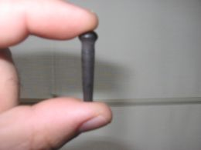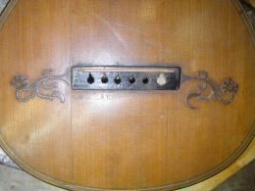
Detalle de un botón del puente, y éste con una reparación que será explicada más adelante.
- Las dimensiones son considerablemente inferiores en todos los aspectos: ancho de los aros, radio de los lóbulos, diapasón, mango, pala, etc… El tiro es de 62,5 cm.
- En el interior existen también algunas diferencias, como por ejemplo, la ausencia de barretas. Esta ausencia de barretas se compensa con cuatro barras armónicas a lo largo de la tapa, en lugar de las dos actuales, y un grosor de la tapa de 4 mm. Hoy día se suelen utilizar grosores en torno a los 2 mm. (esto, por supuesto, varía según el constructor).
- La tapa es totalmente plana.
- Volvemos al exterior para encontrarnos con un diapasón aparentemente de resalte, pero que está literalmente incrustado en la tapa y los trastes, por lo tanto es como si estuvieran colocados en esta. A partir del traste XIII se dejan de poner los trastes en el registro grave.
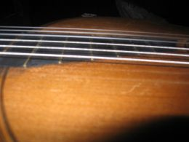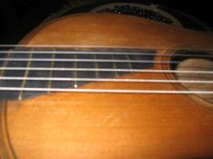
Detalle del diapasón incrustado en la tapa.
- La sección del mango no tiene forma de “C”, sino más bien triangular y se va redondeando a medida que se acerca a la caja.
- La decoración de la caja es, sin duda, uno de los efectos más diferenciadores. De los dos lados del puente nacen unos graciosos motivos florales. La roseta (exterior) sin embargo, uno de los motivos más elaborados hoy día, es de una sencillez extrema, hecha con las mismas tiras de madera que la cenefa.

SOBRE LAS MADERAS
Los materiales escogidos son bastante similares a los actuales:
- Mango de cedro y diapasón de ébano.
- Tapa de pino-abeto.
- Fondo y aros de arce. Poco común en las guitarras de hoy día.
- Barras armónicas de pino.
- Puente de cedro, y esta sí es una diferencia considerable, pero puede no ser representativa (aunque no es la única guitarra de la época que encontré con este material).
- Clavijas y botones de ébano.
- Tacón y zoque de haya.
- Adornos del puente de cedro.

NUESTROS CRITERIOS DE RESTAURACIÓN
- No modificar nada de la estructura original.
- Ser totalmente fiel al trabajo del constructor.
- No añadir ninguna pieza copiada siempre que la original esté en buen estado o sea susceptible de reparación.
- Caso de ser necesaria la sustitución de la pieza, ésta debe ser idéntica en forma y material.

COMENZAMOS EL TRABAJO EN EL TALLER
Vamos a reparar algunas grietas en la tapa, y para ello necesitamos abrir el fondo. Lo hacemos aplicando agua con un paño húmedo en la junta y calor con una plancha a través de un trapo bien grueso. Hay que tener mucha paciencia, dado que el proceso es largo. Tras algo más de dos horas, (estaba bastante despegado por algunas zonas) el fondo se despega y podemos comenzar a evaluar daños producidos por el tiempo.
Nos encontramos con evidencias de al menos una restauración anterior. En ella se repararon una grieta en la tapa de considerable tamaño. Ésta fue reparada uniendo las dos partes con cola y reforzándola con una tela superpuesta y empapada en cola.
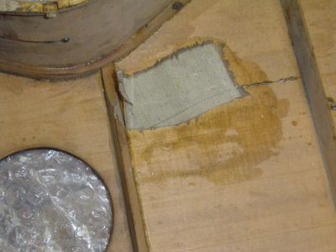
En los aros puede apreciarse el sobrante de cola de la reparación anterior.
Otra grieta en los aros fue reparada tan solo con cola. Además, el anterior restaurador quitó dos de las cuatro barras armónicas del fondo, debido probablemente a que la curvatura de éste era demasiada y no podía hacer coincidir los aros con el fondo nuevamente una vez despegado. Por lo que optó por quitar esas dos barras de forma que al quitarle curvatura al fondo este ganó superficie con respecto al plano de los aros y consiguió pegarlos.
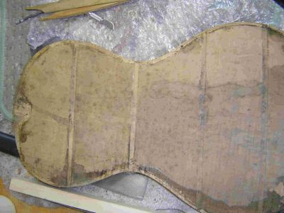
Obsérvese como las dos marcas del lóbulo inferior están oscurecidas por el paso del tiempo descubiertas, mientras que en las superiores se aprecia el color claro puesto que estaban recién despegadas.
Antes de comenzar a reparar nada, fotografiamos todo el interior tal y como lo encontramos. Después limpiamos toda la superficie con una brocha para eliminar polvo y posteriormente con un paño ligeramente humedecido, con el fin de aclarar toda la superficie y poder ver mejor todos los desperfectos.
Comenzamos a reparar una grieta que va desde el tacón hacia el puente y sobrepasa a éste en unos tres centímetros. Retiramos la tela de refuerzo con una brocha mojada en agua y un poco de calor aplicado con decapador eléctrico* a baja temperatura. Dado el considerable tamaño de esta raja y su situación (es el punto de mayor tensión en la tapa), decidimos utilizar una pieza continua para su reparación con el fin de dar mayor resistencia. Ésta, por supuesto, estará hecha a contra veta para evitar que se abra.
* Especie de secador de mano que alcanza elevadas temperaturas. Se utiliza generalmente para eliminar capas de barniz y similares descomponiendo este con calor.
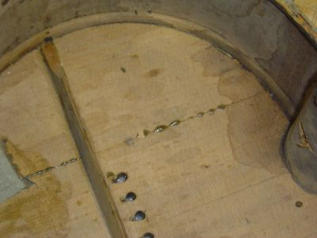
Éste es el aspecto que presentaba la grieta antes de la reparación .
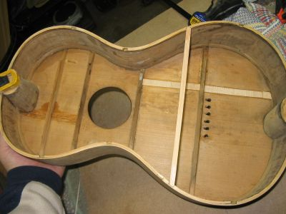
Aquí podemos apreciar la pieza ya encolada.
La segunda grieta a reparar está paralela a la primera a unos ocho centímetros y también parte de la base. Sin embargo, es de menor tamaño y por ello decidimos utilizar un sistema de reparación menos “agresivo”. Éste consistirá en pequeñas piezas de madera también a contra veta que formarán algo parecido a una costura. Lo considero menos “agresivo” porque al utilizar menos madera limitará menos la vibración de la tapa.
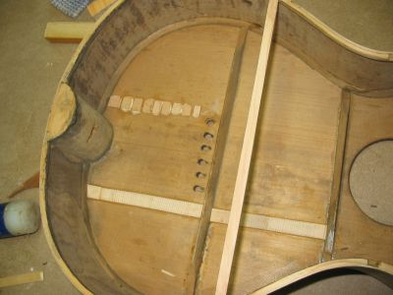
Detalle de la reparación de las dos grietas del lóbulo inferior.
En el borde del diapasón, bajo la tapa, también hay una grieta importante. Esta, fue reparada con una pieza continua.
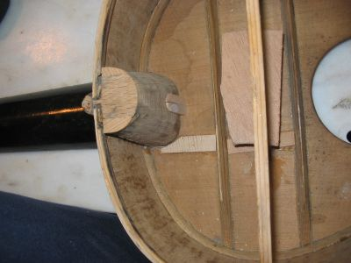
Otras reparaciones de la misma índole fueron necesarias en los aros. Una de ellas era de “nueva creación”, es decir, posterior a la última reparación, y por lo tanto nunca fue pegada. Ésta la arreglamos con el sistema de pequeñas piezas anteriormente mencionado, y otras dos que sí fueron reparadas las reforzamos con tela empapada en cola.
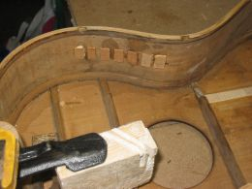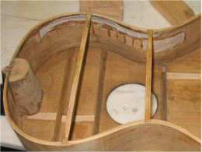
Detalle de la reparación del aro y el refuerzo con tela y cola.

Las dos barras armónicas que se conservan del fondo estaban rajadas y reparadas (aunque se habían vuelto a despegar), probablemente fruto del proceso de despegado del fondo en la restauración anterior. Y es que éstas, al estar insertadas en los contraaros, el agua y el calor llegan con mayor dificultad, y probablemente el anterior restaurador se precipitó al intentar sacar el fondo cuando todavía permanecía encolado y se rajaron las barras.
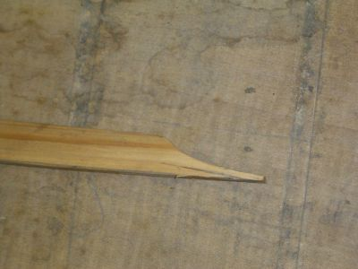

Para repararlas necesitamos quitar los restos de cola del interior. Con una cuchilla caliente mojada en agua retiramos los restos de cola y después (una vez seca) introducimos papel de lija en ambos sentidos para igualar las superficies. Finalmente, inyectamos cola y hacemos presión con unos sargentos. Con respecto a las barras armónicas, ya sólo nos queda construir las dos que faltaban.
Una vez hecho esto, el interior de la guitarra está teóricamente acabado. Pero nos preocupaba especialmente cómo afectaría la tensión de las cuerdas después de tanto tiempo. Hay que decir, que por supuesto, esta guitarra no fue diseñada para soportar las tensiones actuales. Y por lo tanto, se deberán escoger los calibres adecuados para una correcta tensión. Hablaremos de esto más adelante. Aún así, tras algunos debates y para evitar futuros problemas, decidimos reforzar el zoque y el tacón. No me extenderé en este punto, pero sí diré que uno de los argumentos a favor del refuerzo era que tanto el zoque como el tacón debían tener la cola original (unos 180? años, los cuales le restan un poco de fiabilidad) de su construcción y la posibilidad de despegarlos y volverlos a pegar se hacía casi inviable por diferentes motivos. El otro argumento era una grieta que atravesaba el tacón transversalmente y aunque no resultaba una amenaza para la integridad del la guitarra, sí resultaba inquietante su evolución en el futuro. Estos refuerzos consistieron en unir dos piezas simétricas que aumentasen la superficie de contacto entre el zoque y los aros. Y una pequeña pero sólida pieza que uniese el zoque a la tapa. Otras dos piezas con la misma función, aunque de diferente forma, se elaboraron para el tacón.
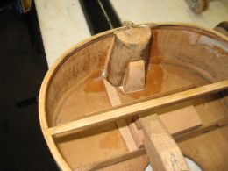  En esta imagen se pueden apreciar la pieza central y una de las piezas laterales, por los restos de cola, antes de ser limpiados. | 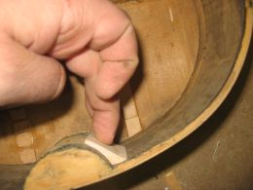  Estas piezas pondrán en contacto tacón, aros y tapa.
En este punto, dejamos la guitarra lista para ser cerrada. Para ello, ya hemos preparado las dos barras armónicas del fondo que faltaban y las hemos encolado junto con las dos originales. Además, hemos colocado una etiqueta en el interior (pegada a los aros) donde detallamos todas las restauraciones que le hemos realizado.
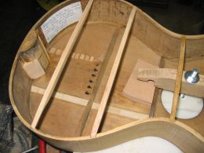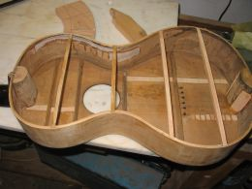
Detalle de la etiqueta interior y las barras armónicas ya pegadas.
Una vez hecho esto, aprovechamos que tenemos el fondo despegado para lijar su superficie exterior con mayor facilidad. La idea primaria era respetar el barniz de la guitarra, pero en el caso de los aros y el fondo esto era casi imposible por dos razones:
- La primera, y quizás menos importante, era el paso del tiempo.
- La segunda, y ésta sí era considerable, eran las diferentes capas de barniz que habían sido aplicadas toscamente unas encima de otras sin previos lijados.
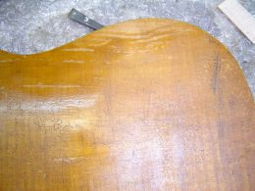  Antes del lijado. | 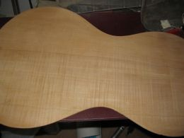  Vemos como aparece una preciosa madera de arce.

Procedemos al pegado del fondo a los aros. No podemos lijar éstos aún, ya que la guitarra es excesivamente débil si no tiene colocado el fondo y podría dañarse con los cimbreos del lijado. Una vez hecho esto, nos toca hacer una modificación a la guitarra que nos disgustó bastante. Como explicamos anteriormente, el anterior restaurador quitó dos de las barras armónicas del fondo para ganar superficie de contacto con los aros, pero no sólo consiguió encajar el fondo en los aros, sino que además le sobraba parte del fondo y este sobrante fue lijado. Pues bien, ahora que nuestro fondo ha recuperado su curvatura original le falta esa madera que fue lijada. Y he aquí nuestro dilema: ¿dejamos el fondo con esa mutilación? ¿la disimulamos con una discreta cenefa? Finalmente nos decidimos por la segunda de las opciones.
Por lo tanto, lijamos los aros y nos disponemos a hacer el canal donde irán instalados los filetes. Escogemos para éstos madera de palosanto de río, semejante al de las cenefas de la tapa (no tenemos certeza de que sean de la misma madera, pero su color tabaco es muy similar).
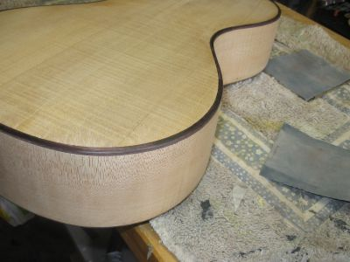
Así lucía la guitarra tras el lijado y su “falso filete”.
Dirigimos ahora nuestra mirada hacia el puente. Éste es de cedro y también sufrió alguna modificación, como se observa al principio de este documento. Como dijimos al principio, este tipo de puente es de dos piezas y botones. La silleta no es un hueso, sino un traste. El canal que se practica al puente para insertar este traste fue agrandado para colocar una silleta de hueso (podían verse claramente los dos anchos de canal y la madera algo más clara en el mayor) y por lo tanto para poner un nuevo traste habría que tapar esta hendidura para practicarle una nueva correctamente. Nos pareció que tanta reparación en esa zona perjudicaría la transmisión de la vibración a la tapa, y dado que queremos dejar la guitarra totalmente practicable, decidimos copiar el puente y sustituirlo.
Nos ponemos manos a la obra y despegamos el puente con humedad, calor y paciencia. Una vez despegado lo copiamos exactamente: la misma madera, mismas dimensiones y distancias entre las perforaciones, así como el diámetro de éstas.
Hecho todo esto, nos disponemos a teñirlo. Para ello tenemos que probar en un trozo de madera aparte (también de la misma pieza de cedro) los tintes que utilizaremos con el fin conseguir el mismo color. Finalmente optamos por una combinación de dos tintes. Primero aplicamos un tinte al agua color cerezo que reduzca la viveza del color del cedro nuevo y después aplicamos varias capas de Betún de Judea. Dado el carácter oleoso de este último, debe de ser aplicado en segundo lugar.
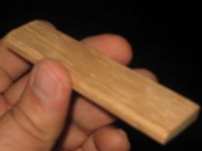  Detalle del puente nuevo. | 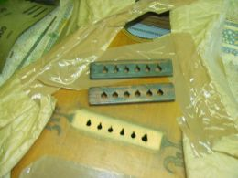  Aquí podemos ver los dos puentes. El nuevo es el de abajo, está más claro porque aún le quedaban un par de capas por aplicar.

Antes de dar las últimas capas de betún, sometemos al puente a un proceso de envejecimiento muy tosco pero efectivo: se golpea, se araña, se vuelve a teñir y se vuelve a golpear etc... Esto varias veces y el resultado es bastante convincente.
¡Ojo!, con esto no se pretende hacer pensar que ése es el puente original, tan sólo que no rompa la estética del instrumento con un claro contraste entre pieza nueva y vieja. A este respecto, estoy seguro de que habrá tantas opiniones como restauradores. Nosotros sólo nos dejamos llevar por nuestro criterio.
Finalmente, realizamos la nueva ranura para la silleta (traste), colocamos ésta y pegamos el puente a la tapa.
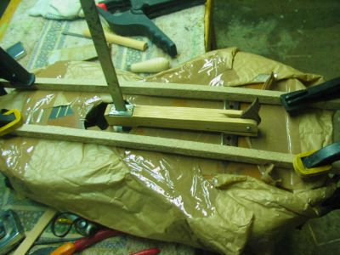
Dadas las especiales dimensiones de este instrumento, nos vimos obligados a utilizar el “ingenio” para pegar el puente.

Ya nos queda teñir la guitarra y barnizarla. Tan sólo lo haremos con el fondo y los aros, puesto que la tapa estaba bastante bien conservada. Ésta, aún siendo de pino, tiene un color bastante oscuro que se debe probablemente al paso del tiempo y a algún tipo de aceite con el que la protegían los constructores de la época. No presenta restos de barniz y la dejamos en su estado original.
Por lo tanto en el apartado del barniz, nos limitaremos a teñir el fondo y aros para igualar el color al de la tapa y después aplicaremos gomalaca a modo de acabado, dado que desconocemos totalmente cuál era el barniz que traía la guitarra originalmente.
Volvemos a utilizar un tinte al agua (color cerezo con unas gotas de color nogal) muy diluido para ir aplicando sucesivas capas (con sus respectivos lijados y tiempos de secado intermedios) hasta que nos acerquemos al color deseado.
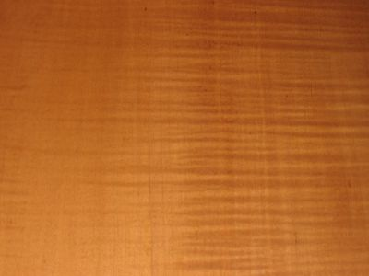
Así se presentaba la madera teñida antes de barnizar.
Debemos tener en cuenta que la gomalaca también dará algo de color y oscuridad a la madera, por lo tanto, debemos de dejar de aplicar capas de tinte cuando el color sea un poco más claro del acabado final.
Una vez conseguido, barnizamos con goma laca a muñequilla.
Y éste es el resultado:
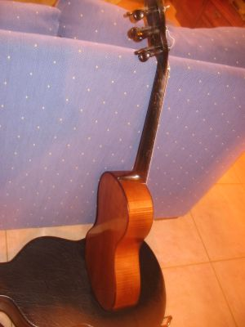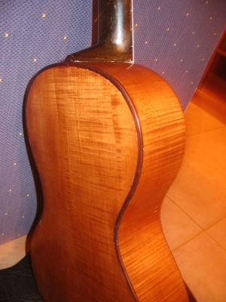

En cuanto al mango, estaba en buenas condiciones. Tiene algunos arañazos al igual que la pala, pero nada que afecte al ejecutante. El tinte está un poco desconchado y desgastado, pero en nuestra opinión estos “desperfectos” le dan cierto carácter al instrumento que nos gusta y acordamos no tocarlo.
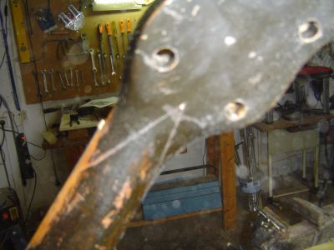

Comenzamos pues con los retoques y puesta a punto del instrumento. Para ello, es necesario encordar la guitarra y comprobar si hay algún trasteo, etc. Sorprendentemente, tan sólo dos trastes precisan de un pequeño limado. La guitarra esta lista para ser tocada y empezar a recuperar parte de su sonoridad.
El apartado del encordado es especialmente delicado y decidimos probar el instrumento con unas tensiones que van desde los 4 Kg. hasta los 5 Kg. aproximadamente. Existen marcas comerciales que afirman que estos instrumentos se montaban con tensiones de 6 Kg. No me extenderé en este punto, dado que aún estamos experimentando con tensiones y cuerdas diferentes y puesto que no hemos llegado a una conclusión clara podríamos crear confusión. En nuestro caso estamos recibiendo el asesoramiento del laudista y guitarrista Juan Antonio Martínez Guillén, quien conoce perfectamente este tipo de instrumento.
Para determinar las tensiones exactas de las cuerdas que vamos probando, utilizamos unas tablas específicas de cada marca donde se relacionan longitud de cuerda, nota que emitirá al aire, calibre (sección) y tensión. Es evidente que esto supone un importante coste de tiempo y dinero, pero es absolutamente necesario hacerlo para garantizar el buen estado de nuestro instrumento.
Ya podemos empezar a disfrutar de este fantástico instrumento. ¡Y ya lo creo que lo hacemos! El sonido es extremadamente dulce, íntimo y sugerente, con lo mejor del timbre de la guitarra mezclado con matices de laúd y vihuela (esto es desde luego una apreciación personal y subjetiva). El volumen es considerablemente inferior al de una guitarra contemporánea, pero las sensaciones al tocar Sor o Giuliani con ella hacen que no necesites para nada ese torrente de decibelios con que contamos en nuestras guitarras hoy día, y que además siempre nos parecen pocos.
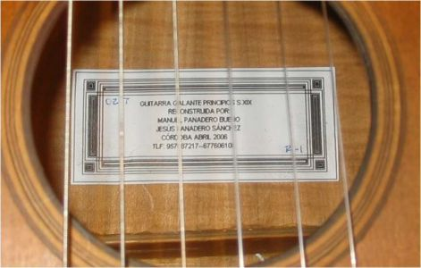
Detalle de la etiqueta con los datos de los restauradores y la fecha.

No quiero terminar sin antes expresar nuestro agradecimiento a los administradores y moderadores de este fantástico foro, (especialmente a Javier Riba, quien me animó a escribir este articulo) por cedernos este espacio en el que mostrar nuestro trabajo y por la maravillosa labor divulgativa que están realizando en el campo de la guitarra.

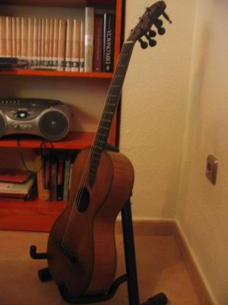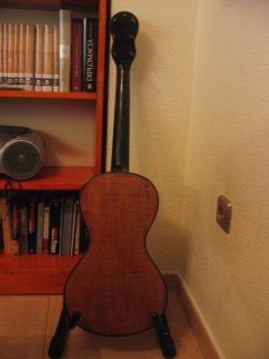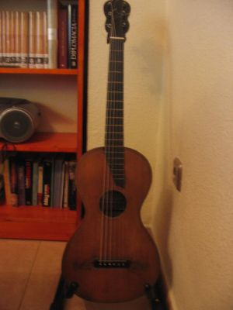

Publicado en guitarra.artelinkado en Mayo de 2006

